Oberbayrischer Blockwettkampf U14 am 16.07.2022

Auf geht`s in die Berge, aber nicht zum Skifahren, sondern um schneller, höher und weiter zu laufen, werfen oder springen.
In Garmisch-Partenkirchen findet an diesem Samstag der erste Saison-Höhepunkt für die U14 statt, der oberbayrische Blockwettkampf.
8 Mädels haben sich auf den Weg in den äußersten Südwesten begeben. Leider nur die Mädels, da Philipp sich tags zuvor noch den Zeh verstaucht hat und daher nicht mit dabei sein kann.
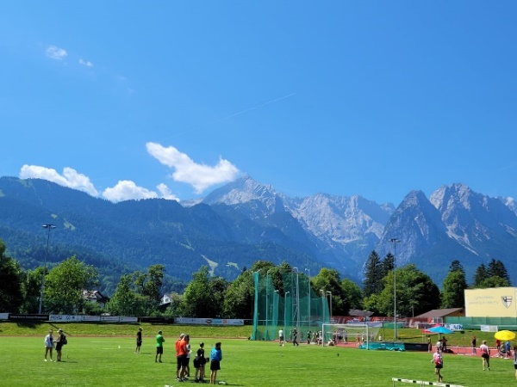

Dummerweise ist Magdalena am Tag zuvor in eine Wespe getreten, die ihr in den Zeh gestochen hat. Trotz des Handicaps wirft sie in ihrer Disziplin mit 20,6m wieder eine neue Bestweite mit dem Diskus und dabei ist das erst das zweite Mal, dass sie in einem Wettkampf einen Diskus in der Hand hat.
Weiter geht es mit den Hürden, die Magdalena nicht wirklich mag und trotzdem schafft sie eine neue Bestzeit. Auch im Weitsprung kann sie sich trotz des wunden Zehs verbessern. Nur beim anschließenden Kugelstoßen will es ihr nicht ganz so gut gelingen und beim 75m Lauf zum Abschluss ist sie dann doch schon etwas müde. Alles in allem hat sie aber einen tollen Wettkampf absolviert und ist verdient 4. in der Gesamtwertung geworden.
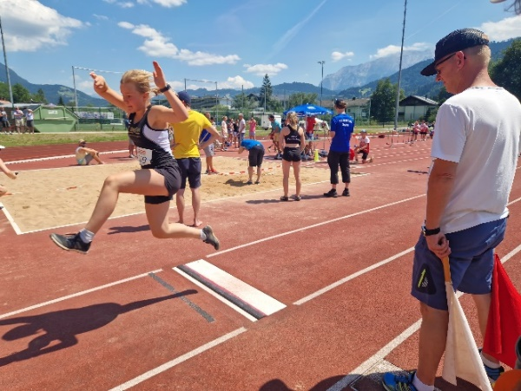 | 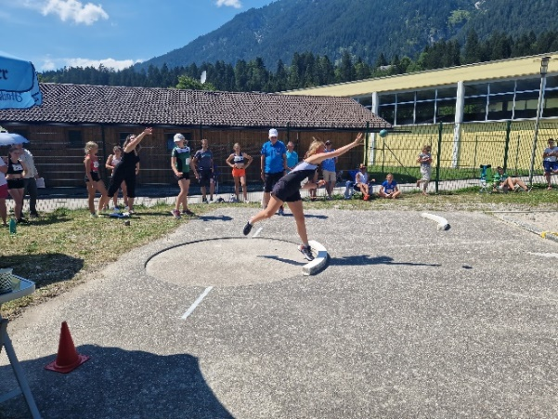

Im Block Lauf starteten 2 Mädels, Carla und Leana.
Für sie geht es mit einer Zitterdisziplin los, den 60m Hürden. Doch die laufen schon mal recht gut, mit einer Bestzeit für Carla. Beim anschließenden Ballwurf kommen beide Mädels über 20m weit. Danach kam dann noch der Weitsprung und die 75m. Zum Abschluss mussten die Mädels dann bei heißen Temperaturen noch die 2 Stadionrunden absolvieren und dann hatten sie es geschafft. Sie haben sich tapfer durch die 5 Disziplinen gekämpft.
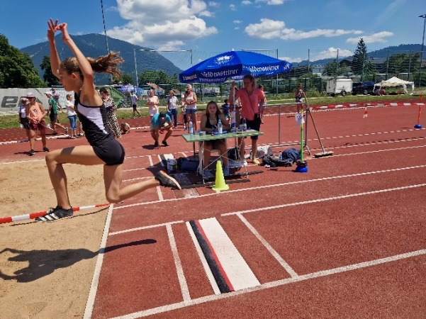 | 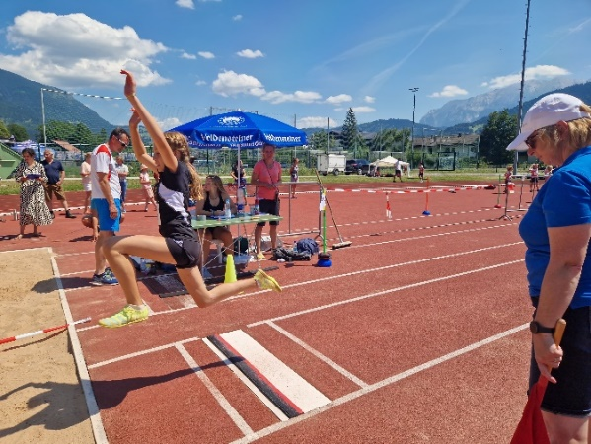

Die Mehrzahl der Mädels startete im Block Sprint/Sprung.
Milena, Luka, Johanna, Louise und Felicitas starteten mit dem Hochsprung. Da konnte Milena immerhin 1,26m erreichen ihre bis dato beste Höhe und die anderen Mädels blieben auch nicht weit von ihren Besthöhen entfernt. Und dann kamen für diese 5 auch die Hürden, die sie jedoch mit Bravour absolvierten. Bis auf Milena, die zuvor bei den Münchner Meisterschaften ihre Bestzeit lief, schafften alle anderen 4 eine neue Bestzeit über die Hürden.
Weiter ging es mit dem Speerwurf. Da war die Aufregung noch groß, dass der Speer auch richtig landet. Milena schaffte immerhin fast 20m und die Kleinste, Louise warf den Speer immerhin über 18m weit.
Bei den anschließenden 75m konnten alle eine neue Saisonbestleistung schaffen, bis auf Milena, die aber 1 Woche vorher in München eine tolle Zeit geliefert hat.
Und dann kam zum Schluss noch der Weitsprung. Das war immerhin schon die 5. Disziplin. Louise konnte hier wirklich noch einmal eine neue Bestleistung schaffen.
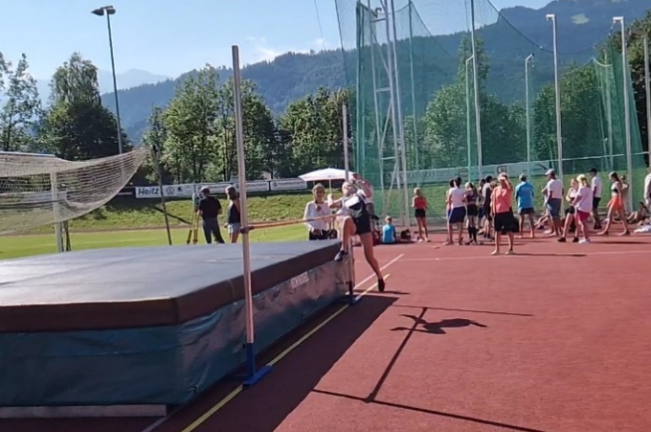 | 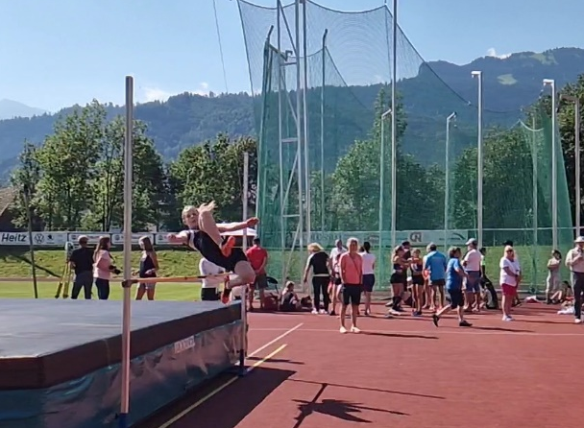
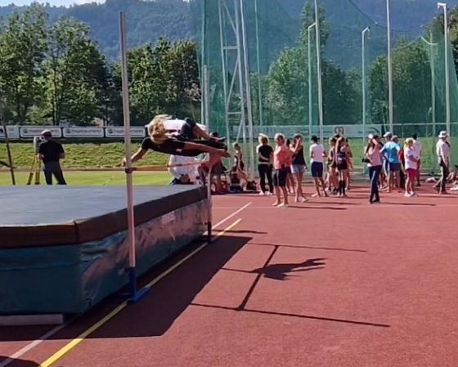 | 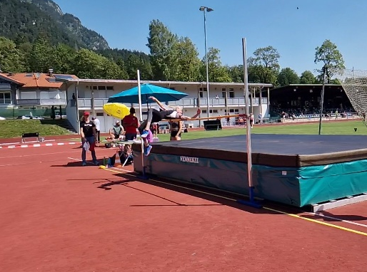
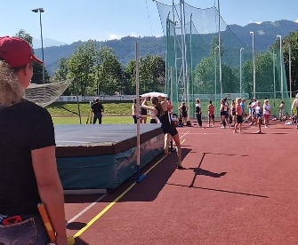

Auf alle Fälle hat sich die Reise nach Garmisch-Partenkirchen gelohnt. Die Mädels haben sich tapfer geschlagen bei 5 Disziplinen an einem Tag und Spaß hat es auch noch gemacht.
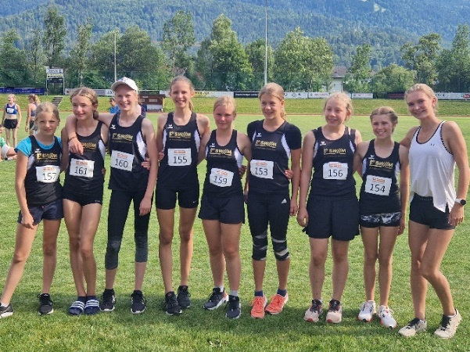

Sophia & Sylvia

